Barnard-Drie verbaasde gedichten III
Gedicht van de Week
week 12- 2025

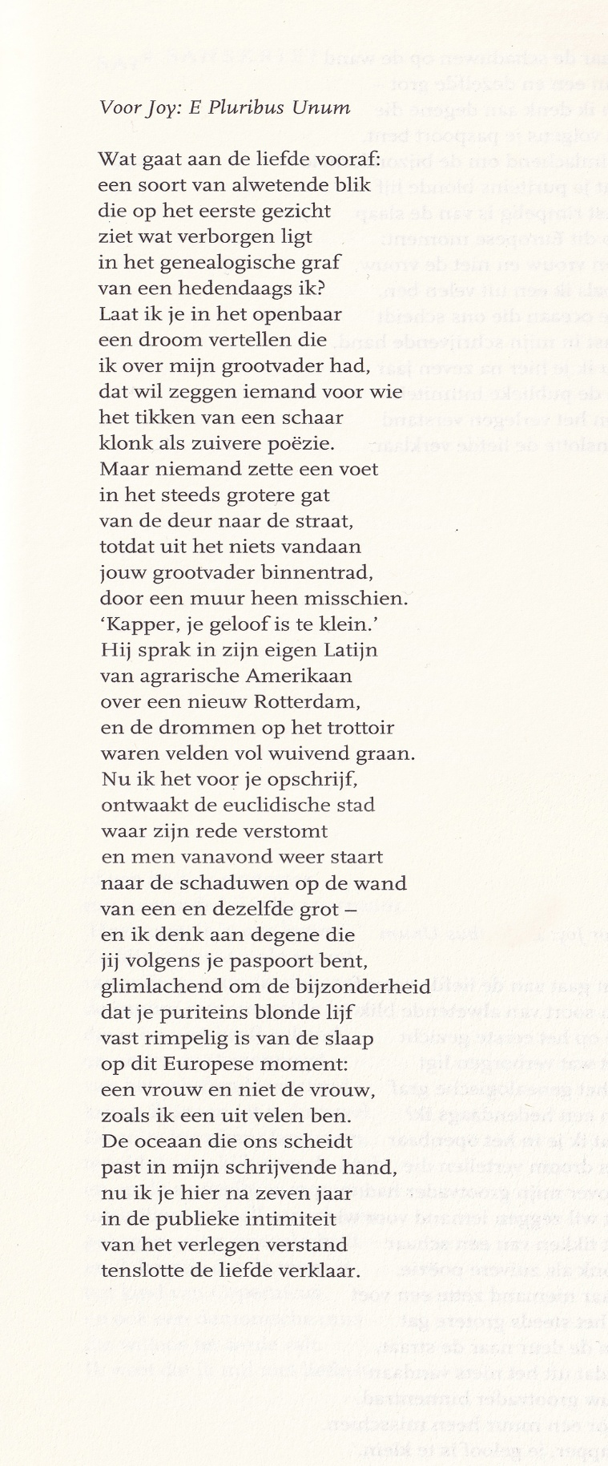

Het gedicht van deze week is het derde uit een reeks die door de dichter “Drie verbaasde gedichten” is genoemd.
In het eerste gedicht beschrijft Benno Barnard (geb. 1954) hoe zijn grootvader, die kapper was in Rotterdam, hem wijst op de gevolgen van de tweede wereldoorlog. Wat is overgebleven en hoor ik bij Nederland, vraag hij , de dichter zich af.
In het tweede gedicht wijst dezelfde grootvader hem terecht met de woorden: “Heel jouw ik is een ketterij” en concludeert de dichter: ”Ik weet dat ik mij niet liefheb”.

Het (derde) gedicht dat hier wordt gegeven heeft als motto “E Pluribus Unum”( "uit velen één") het motto van de Verenigde Staten totdat het in 1956 “In God We Trust “ werd. Het gedicht wordt opgedragen aan zijn Amerikaanse vrouw Joy.
Hierin wordt de grootvader van Joy opgevoerd die de grootvader van de dichter toespreekt : “Kapper je geloof is te klein” waarna de verzoening met zichzelf voor de dichter mogelijk is en hij de liefde kan verklaren aan zijn vrouw over “de oceaan die ons scheidt” .

Het gedicht is geschreven in 1991 en hier afkomstig uit “Tijdgenoten”(1994)

Afkomstig uit het aan Vergilius toegeschreven gedicht “Moretum” dat de bereiding van een soort pesto beschrijft waarvan door het mengen de kleuren één worden ”color est e pluribus unus”

